Муниципальное автономное дошкольное образовательное учреждение центр развития ребенка – детский сад №96 г.Томска

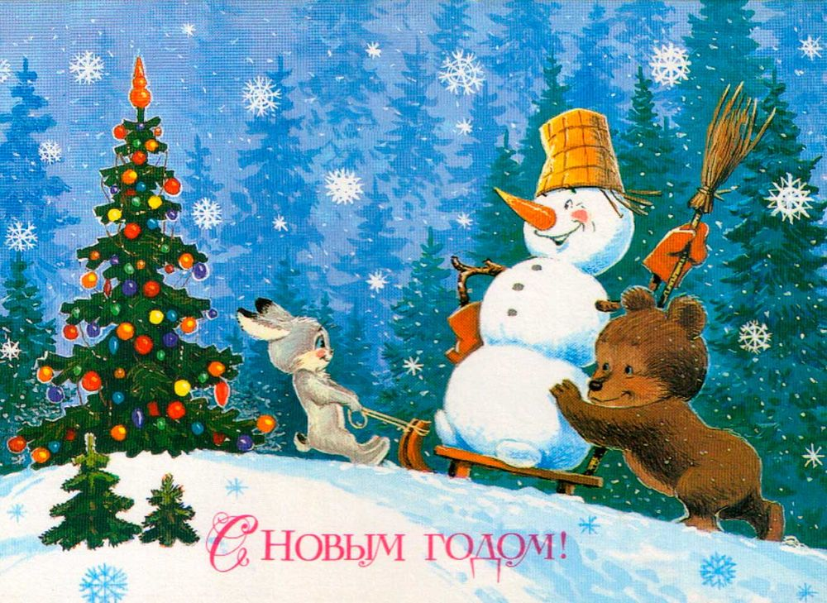
Сценарий новогоднего утренника

Музыкальный руководитель: О.С. Валевич,
С.Н. Шестакова, Е.Я. Кобалия

г.Томск – 2020г.

Ведущий. Сегодня весело у нас, мы Новый год встречаем.
И всех, кто к нам пришел сейчас, сердечно поздравляем!
1 ребенок. С песнями и смехом все вбежали в зал,
И лесную гостью каждый увидал.
2 ребенок. Высока, красива, зелена, стройна.
Разными огнями светится она!
Ведущий . Разве не красавица?
Дети . Всем нам елка нравиться.
Исполняется хоровод «С Новым годом друзья!»
3ребенок. Всем нам очень хорошо, весело сегодня,
Потому что к нам пришел праздник новогодний!
4 ребенок. Этот день мы ждали долго, не видались целый год.
Запевай, звени под елкой новогодний хоровод!
5 ребенок. Как весело, как весело. Как весело кругом!
Мы песней елку встретили, мы песню ей поем!
6 ребенок. Какая ты нарядная, с серебряной звездой!
Какая ты громадная , как весело с тобой!
Исполняется танец « С Новым годом!» (дети садятся на стульчики)
Ведущий. Ребята, а хотите узнать, что происходит в новогоднюю ночь?
1 ребенок. По белому снегу идет Новый год, волшебная в мире погода
И каждый чего-то чудесного ждет от нового Нового года!
По свету летят чудеса в каждый дом, все в мире на сказку похоже!
Пусть мы поумнеем, пусть мы подрастем, а взрослые станут
Исполняется танец « Тик- так»
Ведущий. В старой сказке, русской сказке снежный терем есть, а в нем
Спит снегурочка- царевна беспробудным крепким сном.
Спит она, но вот сегодня, разбудившим ото сна, к нам на праздник новогодний
Гостьей явится она. Любимицу веселую мы все на праздник ждем.
Снегурочку нашу милую, нарядную красивую , к нам в гости позовем!
( Дети зовут снегурочку, в зал «въезжает» кощей на «лошадке»)
Кощей Это кто в моем царстве- государстве ходит? Это мое царство, царство Кощея Бессмертного ! И ждет вас неминуемая гибель!
Ведущий. Что же ты гневаешься, Кощеюшка?
Кощей. Не люблю я , когда человеческим духом пахнет!
Ведущий. У ребят сегодня праздник, Новый год! Не злись и не пугай, пожалуйста!
Кощей. Слышать не хочу! Терпеть не могу праздники! Прекращайте веселье или я вам сломаю вашу елку!
Ведущий. Нехорошо , Кощеюшка. Нехорошо праздник портить. У нас ведь тоже есть сила, да не простая. Посмотри, сколько защитников. Смелости у них не занимать.
Исполняется танец « Богатырская сила»
Ведущий. Ну как , кощей справишься с ними?
Кощей. Да, сила у вас богатырская! Но вот, чую, ко мне помощь идет! Теперь вам со мной не справиться.
( Танцуя в ритме танго, в зал входит Баба Яга)
Баба Яга С Новым годом вас, ребята! Опоздала, виновата.
Без меня уж заскучали? Целый год на елку ждали?
Вот вам Дедушка мороз! (показывает на Кощея) Не глядите, что без волос.
Кощей. А вот Снегурочка носата(показывает на Б.Я.) не глядите, что горбата.
Баба Яга. Думай , что говоришь! Скажи ребятам, зачем мы пришли.
Кощей. Сказать?
Баба Яга. Говори,говори!
Кощей. Я скажу. Мы пришли, чтобы отобрать у Д.М . посох, потому что он волшебный и исполнит все наши желания!
Баба яга Ты зачем рассказал? Не слушайте его дети, он заболел. (Кощею) Изобрази, что ты болеешь.
Кощей. Ой, больно мне! Ой больно!(хватается за живот, голову)
Б.Я. Вот видите , ребята. Ему плохо.Надо срочно спеть песню! Запевай!
Кощей. А что петь то? Я песен не знаю.
Б.Я. Пой что знаешь!
Кощей. Ладно ( исп-ет песню « Ой мороз, мороз»)
Б.Я. (слушает и плачет) Ой хороша песня, за душу берет, Коша.
Ведущий. Стоп, стоп, гости дорогие! Лучше послушайте нашу веселую песню.
Исполняется « Снежная песня»
Б.Я. Хороша песня, хороша! Но не будем отвлекаться! Давай , Кощей играть дальше.
Кощей. А что я буду играть? Ты кашу заварила, ты и играй.
Б.Я Да я только одну игру знаю- прятки. А тут спрятаться негде.
Кощей. И я одну игру знаю-путалки.
Б.Я. Вот и попробуй детей запутать, а я посмотрю.
Кощей. Ну. Держись, ребятня! Слушайте внимательно, отвечайте хором и постарайтесь не путаться в ответах.
В Новый год до объеденья он ел конфеты и варенье. Жил на крыше он , бедняшка.Его звали…
Дети. Карлсон!
Кощей. Он играет понемножку для прохожих на гармошке. Музыканта знает всяк, его имя…
Дети. Крокодил Гена!
Кощей. С голубого ручейка начинается река. Эту песню пели звонко, три веселых…
Дети. Крошка Енот.
Кощей. Смотри, Яга .Какие здесь дети сообразительные! Ой боюсь, не видать нам посоха.
Б.Я. А ты поменьше болтай, да больше думай!
Кощей. Я бы рад, но у меня не получается. Зато у меня слух и нюх хорошие! Вот сейчас чую… Слышу , что кто то идет … Пойдем посмотрим!
Звучит песня Снегурочки. В зал входит Снегурочка с корзиной, в которой лежит маленький Дед мороз.
Снегурочка. Здравствуйте, ребята! Я на елку к вам спешу, веселиться здесь хочу. Хочу петь и танцевать и с ребятами играть.
Ведущий. Очень хорошо! Только что же не пришел Дед Мороз на праздник, наш любимый друг проказник?
Снегурочка. Он со мною дети шел, но до вас он не дошел.Потому что выпил чаю и от этого растаял. Стал он маленький такой.( показывает на игрушку)
Ведущий. Что же делать? Ой- ой-ой!
Снегурочка. Горю вашему не прочь, я друзья сейчас помочь. Холодильник есть у вас?
Ведущий. Да, вот он!
Снегурочка. Оживим его сейчас! Мы его туда поставим, будем дуть и вновь заставим Деда мороза стать живым. И тогда он мы к вам на елку , его снова пригласим. ( ставит Д.М. в холодильник.)
Ведущий. Начинаем все дружнее: раз, два, три! Дуйте, дуйте веселее.(звучит фонограмма «Вьюга» дети дуют.)
А теперь смотрите все: дверца, кажется, открылась. Шире-шире, чудеса! Дед мороз сюда явился, к нам на праздник детвора! ( Из холодильника выходит Д.М. и поет песню.)
Д.М. Здравствуйте, дети! Здравствуйте гости! Д.М. я настоящий , из глухой дремучей чащи. Где стоят в сугробах ели, где бураны и метели. Где леса дремучие и снега сыпучие. Я пришел к вам веселиться. С вами дети подружиться, а меня скажите дети, кто веселой песней встретит?
Ведущий. Вставайте дети в хоровод!
Исполняется песня «Дед Мороз, эй Дед Мороз»
Игра « Заморожу» « Мы пойдем сейчас все к елке 1,2,3,»
« Пляска Деда Мороза»
Д.М. Снегурочка, что то я не вижу твоих подружек снежинок.
Снегурочка. Словно легкие пушинки, кружат белые снежинки. Потанцуем с ними вместе и покружимся на месте.
Исполняется танец « Снежинок»
(В конце танца пританцовывая входит Б.Я. и Кощей.)
Д.М. Что то дети не пойму, кто впустил сюда Ягу.? И глазам своим не верю, кто впустил сюда Кощея?
Б.Я И хоть нас никто не звал, мы любой украсим бал!
Кощей . Хватит звать Мороза в гости, на мои любуйтесь кости.
Б.Я. И Яга то успетьк вам на милость. Причесалась и умылась.
Кощей. Танцевать вы все горазды, нам за вами не успеть. Ох, послушать нам сейчас бы. Как ребята могут петь!
Исполняется песня « От носика до хвостика»
Кощей. Д.М. а теперь серьезно, отдавай свой посох!
Д.М. Ну, что держи! Только будь осторожен, сила в нем скрыта огромная.
Кощей. Наконец-то! Сбылась моя мечта! Теперь исполнится любое мое желание1
Б.Я. Нет, мое сначала! Мне по старшинству положено!
Кощей. Говори, Яга что желаешь?
Б.Я Я хочу помолодеть на триста лет и стать красавицей писаной!
Кощей. ( ударяет посохом об пол)
Будь по твоему , молодец, Б.Я.!
(Из динамика голос посоха: исполнится твое желание, если ты споешь нам песню
Исполняется песня «Баба Яга»
Б.Я. Не настоящий посох! Ничего он не может!
Кощей. Теперь я попробую, желание загадать. Эй посох! Хочу, чтобы все люди во всем мире забыли хорошие слова. Выполняй!
(Голос посоха: не буду я тебе Кощей никаких условий ставить. Просто смотри сам!)
Кощей. А ну, дети, слушайте меня и отвечайте громко. Если я чихну, что вы мне скажите?
Дети. Будь здоров!
Кощей. А если вам конфетку подарить?
Дети. Спасибо1
Кощей. Если вы встретитесь с другом, что скажите?
Дети . Здравствуй!
Кощей. А прощаться будете?
Дети. До свидания!
Кощей. Ну, спасибо вам дети за ответы.
Дети . Пожалуйста!
Кощей. Ничего не получается… Забирай свой посох Д. М. Не волшебный он у тебя.
Д.М. Снегурочка, а где же мой мешок с подарками?
Снегурочка. Да вот у тебя на поясе висит маленький мешочек.
Д.М. Вы , ребята наверное плохо дули, что не вырос мой мешочек. Что делать? А положу я его в холодильник, пусть вырастит, а то пора угощать ребят подарками.Давайте дети подуем.
(фонограмма « Вьюга». Из холодильника выбегает большой мешок.)
Д.М. Ой ребята, какой большой мешок надули! Ты куда запропастился?
Мешок. Путешествовать пустился!
Д.М. Должен ты стоять на месте, иль ходить со мною вместе!
Мешок. А сегодня Н.Г. будет все наоборот! ( бежит вокруг елки)
Д.М. Снег, пурга , сосульки, град! Стой на месте, говорят! (мешок останавливается) Вот так то лучше! А теперь давай подарки!
Мешок. Пожалуйста! (выбрасывается рукавица , конфетти и т.д.)
Д.М. А ну , мешок , быстро в холодильник, не нужен ты нам такой. Ребята, давйте еще раз подуем , чтобы получился мешок с подарками. (Дети дуют звучит фонограмма « Вьюга»)
Эй, нечисть, несите подарки!
(Б.Я. и Кощей выносят мешок с подарками из холодильника) Хоровод с родителями.

